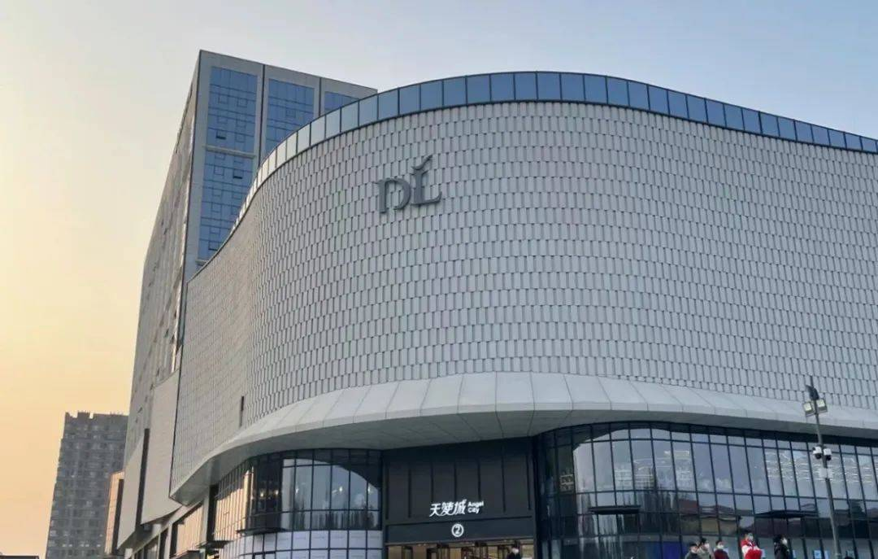
文化创新与服务革命的双赢典范
——对标胖东来学文化创新与服务创新

学习时间：2025年5月23-24日、6月20-21日、11月28-29日
学习地点：河南许昌
学习对象：企业老板、总经理、企业人资总监、企业文化负责人、业务负责人等中高层管理人员

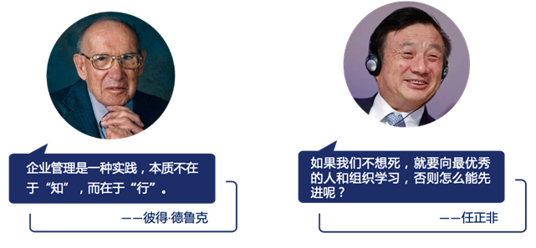

项目背景

用户服务体验在零售行业中扮演着至关重要的角色，它不仅直接影响顾客的购买决策和品牌忠诚度，也是企业实现长期成功和增长的关键因素。服务创新不仅仅是一次性的活动，而是一个持续的过程。这其中，如何让企业自上而下形成贯穿的概念和一致的行动，文化则是重要的基石。
在众多企业中，胖东来以其卓越的文化创新和服务升级策略脱颖而出，成为了业界的佼佼者。胖东来不仅注重企业文化的深度挖掘和传承，更将其融入到了服务的每一个环节，打造出了独具特色的服务品牌。其文化创新体现在对传统文化的尊重与传承，以及对现代管理理念的融合与创新；而服务创新则体现在对客户需求的精准把握和个性化服务的提供上。
此次学习活动，由专家带领走入胖东来，在细节中洞察背后的服务思考，亲身体验胖东来的企业文化和服务理念，学习借鉴其文化与服务创新的策略和思路，为企业带来启示。

项目收益

看
专家带领亲临 现场，于细节处洞察胖东来服务

胖东来服务的基石拆解 -文化如何落到管理和客户端
学

探索自身 服务文化和落地创新
做

胖东来简介
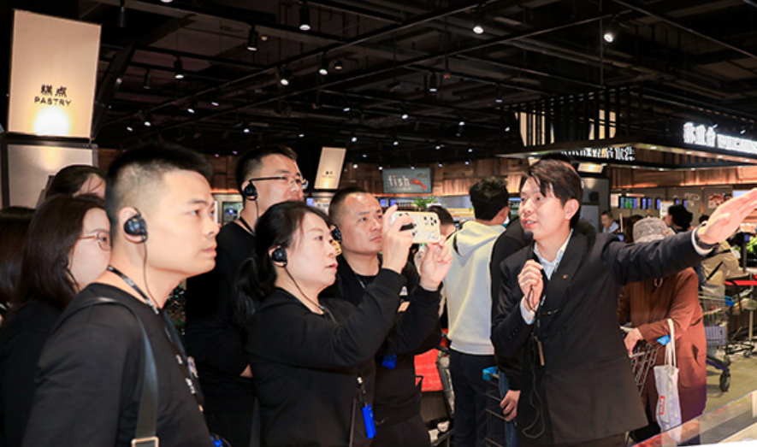
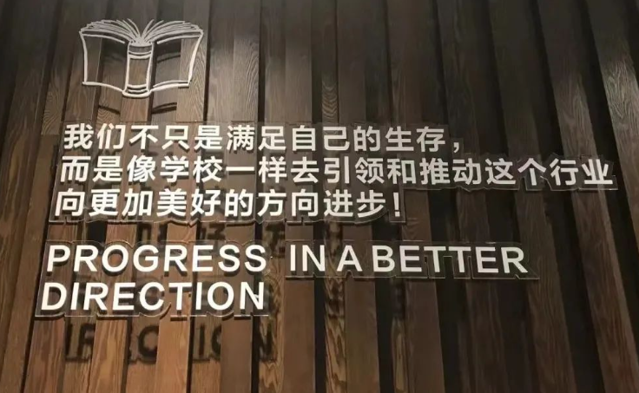
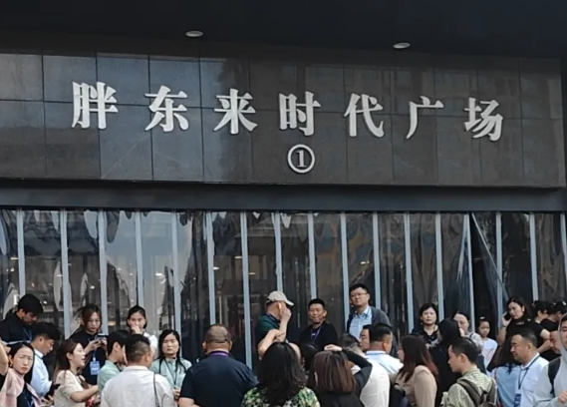
1、胖东来从二十多年前的一家街边烟酒店起步，逐步发展成为中国商超界的佼佼者。
2、据中国连锁经营协会发布的《2023中国连锁TOP100》榜单，胖东来以13家门店、107亿元的销售额位列第46位。而到了2024年，胖东来的营业收入预计将突破150亿元。
3、在当前的商超行业中，胖东来占据了举足轻重的地位。尽管传统商超行业正在经历下行周期，部分零售巨头陷入亏损、闭店的困境，但胖东来却逆流而上，客流如织、好评如潮。胖东来凭借其优质的服务和人文关怀，赢得了消费者的广泛赞誉，成为了商超行业中的一股清流。其市场地位不仅体现在销售额和门店数量上，更体现在消费者对其品牌的信任和忠诚度上。
4、胖东来的服务以顾客为中心，致力于提供超越期望的购物体验。从热情的接待、耐心的解答，到细致的商品介绍和便捷的售后服务，每一个环节都体现出公司对顾客的尊重和关怀。胖东来不仅满足顾客的基本需求，更通过个性化的服务和创新的产品，为顾客创造惊喜和愉悦。胖东来真正将“服务”挖深打透，不仅对外运用在用户身上，更是通过平台将服务延伸到企业内部，对内服务“激活”员工，员工以更好的态度去服务用户，从而不断形成良性循环，成为了商界现象级爆品。

行程安排

时间 | 主题内容
第一天：胖东来参观、主题分享
8:30-09:00 | 标杆学习行前引导  随团顾问通过对胖东来的简单介绍，引导大家对其文化与服务创新的深入思考。
09:00-11:50 | 沉浸体验: 看胖东来人如何紧紧围绕顾客需求，做商品、环境、服务  ①带领参观进行楼层分布讲解，商品陈列、服务细节；  ②许昌本地优秀讲解员灵魂讲解真实的/有爱的胖东来，顾客眼中的胖东来。  ③透过现象看本质，探究每个现象背后的原理原则。
12:00-13:30 | 午餐
13:30-16:30 | 主题分享：学习胖东来，打造适合自己的企业文化--让企业文化落地  - 胖东来文化的发展阶段：企业发展的每个阶段要有适合本阶段的文化理念做引领  - 胖东来文化的组成  - 胖东来文化的幸福生命状态  - 胖东来文化的自由、爱  - 胖东来文化实现的两大支柱  - 文化的觉醒：从思维转交到行为转变  - 企业文化：适合自己的才是最好的
第二天：胖东来服务创新主题分享
09:00-12:00 | 主题分享：胖东来的服务设计  - 好的服务并非设计、而是发自内心  - 赋能员工：放权与激励让服务可持续化  - 数据驱动：从洞察客户需求设计服务  - 文化传承：师徒制与故事传承，树榜样与做专业
12:00-13:30 | 午餐
13:30-16:30 | 主题分享：胖东来服务的创新  - 效率优化：减少无效动作与流程  - 售前重于售后：服务前置策略  - 服务承诺：谨慎而精  - 超越期望的创造惊喜服务  - 持续解决方案：为顾客提供长期价值  - 理性消费习惯培养
备注：具体行程以当天实际安排为准
教学信息

教学模式：参观考察+主题分享+案例分析+交流答疑
考察地点：河南 许昌
学习时间：2天
学习费用：4800元/人
费用包含：考察、培训费、学习场地、学习用车、学习期间的午餐、发票、服务费
费用不包含：晚餐、住宿、企业所在地至河南的差旅费用

